**Tipografía:**

* Roboto Slab

<https://fonts.google.com/specimen/Roboto+Slab>

* Roboto

(No está en google fonts, pero es una tipo que seguro la encuentres facil, en caso que no la encuentres te las paso)

* Reforma **2018 (si o si 2018, no debe ser otra)**

(No está en google fonts, pero es una tipo que seguro la encuentres facil, en caso que no la encuentres te las paso)

**Color:**

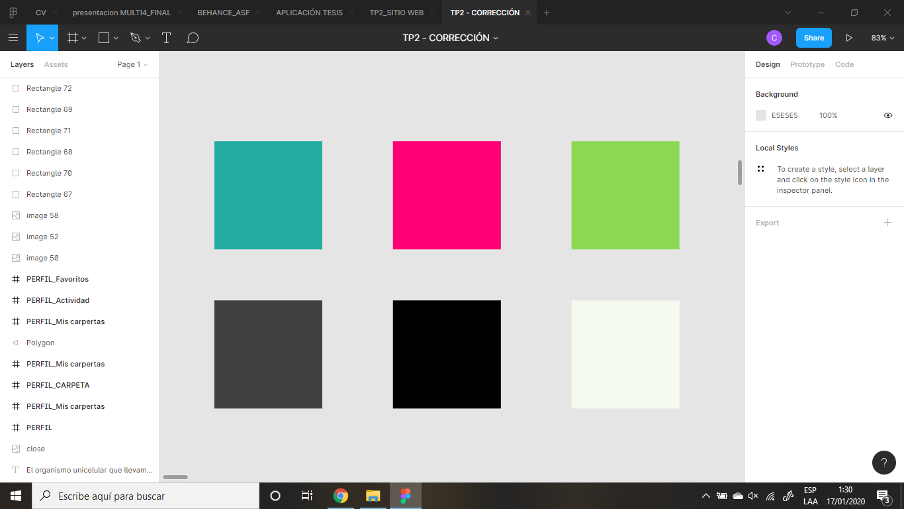

**HEX:**

Celeste: 23ACA2

Rosa: FF0076

Verde: 8DD853

Gris-Oscuro: 404040

Negro: 000000

Verde SUPER claro: F4FBEE